Рекомендации
по выявлению признаков подготовки
проведения террористических актов
с использованием взрывных устройств

г. Ставрополь
2011 г.

Издается в соответствие решению оперативного штаба в Ставропольском крае от 26.08.2011 г.

Тираж 5000 экз.

Рекомендации по выявлению признаков подготовки проведения террористических актов с использованием взрывных устройств

В 2010 году на территории Российской Федерации бандитами, действующими в Северо-Кавказском регионе совершено 273 взрыва и 492 обстрела. В результате указанных преступлений погибли 410 человек, в течение трех кварталов текущего года отмечено 173 обстрела и 105 подрывов самодельных взрывных устройств, в результате которых 231 человек погиб и 488 получили ранения.
Следует отметить, что подавляющее большинство деяний, квалифицируемых как террористический акт, совершается членами бандформирований с применением взрывных устройств.
Анализ совершенных в последние годы на территории Ставропольского края террористических актов также свидетельствует о том, что в 100% случаев применялись взрывные устройства.
В целях предотвращения террористических актов, совершаемых с использованием взрывных устройств а также локализации угроз их совершения, минимизации возможных негативных последствий необходимо знать основные принципы устройства и действия, внешние признаки, возможные последствия применения взрывных устройств, последовательность действий при их обнаружении.
Взрывоопасный предмет – устройство или вещество, способное при определенных условиях (наличие источника инициирования, возбуждения и т.п.) быстро выделять химическую, внутриядерную, электромагнитную, механическую и другие виды энергии.
К основным видам взрывоопасных предметов относятся: авиационные бомбы (авиационные кассеты, бомбовые связки, зажигательные баки и др.); ракеты (ракетные боеголовки); снаряды систем залпового огня; выстрелы и снаряды полевой, самоходной, танковой и зенитной артиллерии; минометные выстрелы и мины; боеприпасы противотанковых ракетных комплексов и противотанковых гранатометов; патроны авиационных пулеметов, пушек и стрелкового оружия; гранаты; морские боеприпасы (снаряды боевой и корабельной артиллерии, торпеды, морские мины и пр.); инженерные боеприпасы (противотанковые и противопехотные мины и пр.); взрывчатые вещества; табельные, самодельные и другие устройства, содержащие взрывчатые материалы; химические и специальные боеприпасы.
Взрывчатые вещества (далее – ВВ) – химические соединения или смеси, способные под влиянием определенных внешних воздействий (нагревание, удар, трение, взрыв другого взрывчатого вещества) взрываться.
Взрыв - процесс превращения взрывчатого вещества в большое количество сильно сжатых и нагретых газов, которые, расширяясь, производят разрушение. Отличие взрыва от обычного процесса горения только в скорости. По скорости, взрывы делятся на два типа: горение и детонация.
Так, порох взрывается горением, а тротил, гексоген, аммонит и подобные вещества взрываются детонацией. При детонации возникает ударная волна, которая движется со сверхзвуковой скоростью (7 тысяч метров в секунду).
Для того чтобы произошел взрыв, необходимо внешнее воздействие. Оно бывает нескольких типов:
- механическое (удар, накол, трение);
- тепловое (искра, пламя, нагревание);
- химическое (химическая реакция взаимодействия какого-либо вещества с ВВ)
- детонационное (взрыв рядом с ВВ другого ВВ).
Все взрывчатые вещества по их свойствам можно разделить на три основные группы:
- инициирующие;
- бризантные;
- метательные (пороха).
Инициирующие ВВ обладают высокой чувствительностью к внешним воздействиям (удару, трению, искре, пламени). При достаточном уровне внешнего воздействия эти вещества взрываются, причем даже в весьма малых количествах. Взрыв инициирующих ВВ используется для того, чтобы возбудить взрыв в заряде бризантного ВВ. Типичными представителями инициирующих ВВ являются гремучая ртуть, азид свинца и др.
Бризантные ВВ имеют намного меньшую чувствительность к внешним воздействиям по сравнению с инициирующими ВВ. Для инициирования взрыва заряда таких ВВ необходим взрыв небольшого (несколько грамм) заряда инициирующего ВВ, помещенного внутрь заряда бризантного ВВ.
Бризантные ВВ подразделяются на:
- ВВ повышенной мощности (гексоген, сплавы тротила с гексогеном, октоген, тетрил);
- ВВ нормальной мощности (тротил, сплавы тротила с ксилитом, динамиты, пироксилин, пластические ВВ);
- ВВ пониженной мощности (аммиачная селитра, смеси аммиачной селитры с горючими и взрывчатыми веществами).
Метательные ВВ (пороха) используются главным образом в артиллерии, а для взрывных работ применяются тогда, когда к использованию по своему основному назначению непригодны (например, при сильном изменении свойств из-за длительного хранения).
В настоящее время применяются бездымные пороха (пироксилиновый и нитроглицериновый) и дымный порох (смесь селитры, серы и древесного угля).
Из всех ВВ наиболее опасны бризантные - именно ими снаряжают снаряды, мины, бомбы, фугасы.
Мощность ВВ измеряется в тротиловом эквиваленте (мощность тротила условно принимается за единицу). ВВ повышенной мощности на 35% сильнее тротила, а ВВ пониженной мощности на 20-30% слабее тротила.
Справочные данные по некоторым ВВ:
- гексоген - белый кристаллический порошок без вкуса и запаха. В воде не растворяется, токсичен. Свое название получил из-за внешнего вида структурной химической формулы;
- тэн, (тетранитрат пентаэритрита) - белый кристаллический порошок. Нерастворим в воде;
- тетрил - порошок из белых кристаллов, желтеющих на свету. Нерастворим в воде;
- тротил - твердое коричневатое вещество, приобретает любые формы. Чаще всего имеет форму брусков бурого цвета, похожих на хозяйственное мыло, иногда его делают похожим на картошку. Запах также немного напоминает хозяйственное мыло, но человек его чувствует с трудом;
- мелинит - твердое кристаллическое вещество желтого цвета, горькое на вкус, встречается в порошкообразном, прессованном и литом виде. Слабо растворяется в холодной воде, лучше растворяется в горячей воде. Сильно окрашивает кожу рук в желтый цвет;
- пластит - пластичное глинообразное вещество, не растворяется водой, слабо пахнет нефтью;
- аммиачная селитра - чаще всего порошкобразное вещество белого, серого, желтого цвета. Применяется в порошкообразном (не прессованном) виде. Растворяется водой.
В преступных целях бандитами как правило, используются типичные взрывчатые вещества заводского изготовления и различные самодельные взрывные устройства, в том числе самодельные мины-ловушки; мины сюрпризы, имитирующие предметы домашнего обихода или вещи, привлекающие внимание, а также иные опасные вещества и смеси, способные к взрыву при определенных условиях.
Боеприпасы – изделия военной техники одноразового применения, предназначенные для поражения живой силы противника: боевые части ракет, авиационные бомбы, артиллерийские боеприпасы (снаряды, мины, выстрелы), инженерные боеприпасы (противотанковые и противопехотные мины), ручные гранаты, стрелковые боеприпасы (патроны к пистолетам, карабинам, автоматам, пулеметам).
Самодельное взрывное устройство (далее – СВУ, некоторые примеры СВУ приведены в приложении 1) - такое устройство, в котором использован хотя бы один из элементов конструкции самодельного или кустарного изготовления. СВУ можно классифицировать на следующие виды: СВУ по типу «ручной гранаты», по типу «мины», по типу «мины-ловушки» (имеет маскировочный корпус), СВУ по типу «подрывного заряда со средством взрывания», СВУ по типу «взрывпакета».
СВУ - это обобщающий термин, который употребляется для обозначения различных нестандартных взрывных устройств, в отличие от стандартных устройств промышленного производства для военных целей или иных законных видов использования. Такие нестандартные устройства бывают самого различного типа: от простейших устройств ручного метания (например, фугасные бомбы и бомбы из отрезка трубы), до устройств, снабженных сравнительно изощренными электронными системами, в том числе часовыми механизмами замедления, элементами неизвлекаемости, cpeдствами применения вне досягаемости средств поражения противника и устройствами дистанционного управления. За общим исключением устройств для ручного метания и устройств артиллерийского типа, большинство СВУ содержат, как правило, какой-либо вид электрической схемы (цепь инициирования) для обеспечения начала детонации. Такое устройство обычно содержит источник питания (батарею или несколько батарей), один или несколько электрических переключателей, взрывной заряд и средство инициирования - зачастую это детонатор. Переключатели бывают либо простыми (включено/выключено), выполняющими функцию предохранительно-исполнительного механизма, либо переключателями часового механизма замедления, либо эти переключатели предназначены для приведения в действие самой жертвой. Иногда они являются радиоприемниками, а иногда сочетают в себе несколько из перечисленных функций. Компоненты электрической схемы соединены между собой проводником. Независимо от схемы и выбранных функций, в какой-то момент времени все переключатели схемы будут находиться в положении "включено", чем обеспечивается подача тока от источника питания на детонатор, который и приводит в действие взрывной заряд.
СВУ включают в свою конструкцию следующие обязательные элементы:
- корпус (оболочку);
- средство взрывания.
Кроме того, в конструкции СВУ могут входить различные средства инициирующего импульса, часовые механизмы и т.п. На месте взрыва СВУ всегда можно обнаружить осколки корпуса, для изготовления которого используются чаще всего детали и предметы промышленного изготовления (бутылки, обрезки труб, баллоны сифонов, огнетушителей, бензобаков и др. элементов автомобилей и т.п.).
Скрытый пронос под одеждой и в ручной клади является самым распространенным способом доставки СВУ к месту совершения террористического акта. Также в качестве средства маскировки могут использоваться сумки, чемоданы, кейсы, портфели, а также бытовые электроприборы, при включении которых в сеть замыкается электроцепь СВУ. Кроме того, для доставки СВУ к месту совершения террористического акта часто применяется автотранспорт, который также может использоваться для производства взрыва большой мошности.
Демаскирующие признаки взрывных устройств.
Преступники стремятся разместить взрывные устройства в наиболее уязвимом месте, где действием взрыва может быть достигнут наибольший поражающий эффект.
К таким местам, как правило, относятся: места массового скопления людей, автомобильный, железнодорожный транспорт, проходы в здания, места работы (службы) государственных и муниципальных служащих, сотрудников правоохранительных структур и пр.:
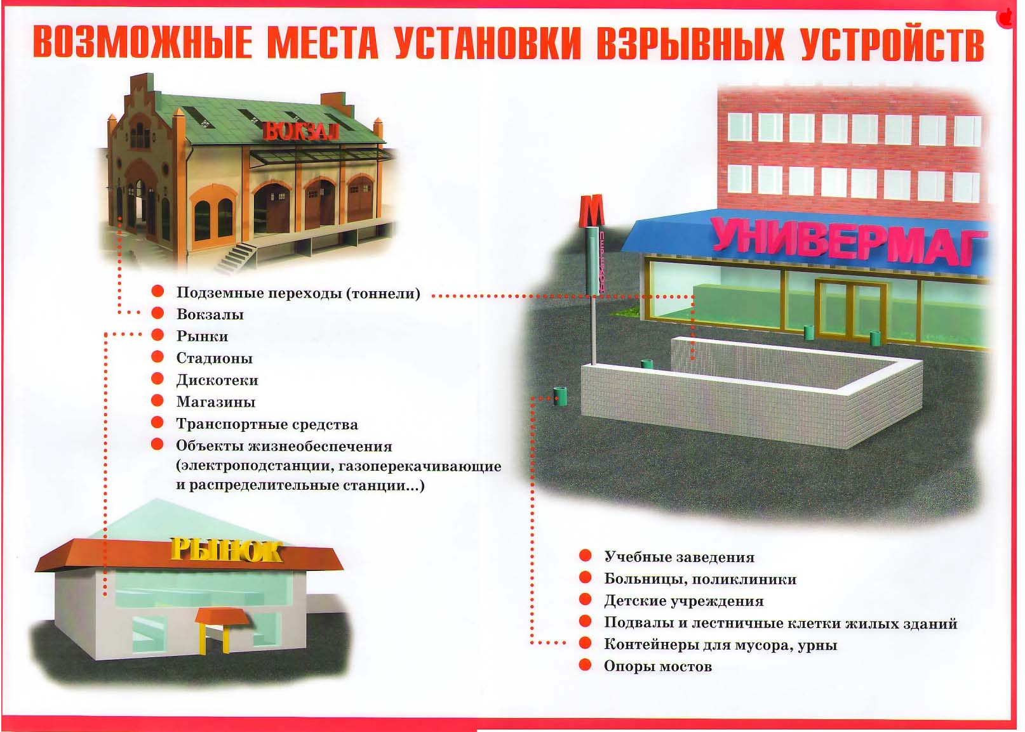

Основными признаками взрывных устройств являются: наличие взрывчатого вещества в конструкции взрывного устройства, антенны с радиоприемным устройством у радиоуправляемого взрывного устройства, часового механизма или электронного таймера (временного взрывателя), проводной линии управления; локально расположенной массы металла, неоднородности вмещающей среды (нарушение поверхности грунта, дорожного покрытия, стены здания, нарушение цвета растительности или снежного покрова и т.д.), тепловой контраст между местом установки и окружающим фоном, характерная форма взрывчатого вещества.
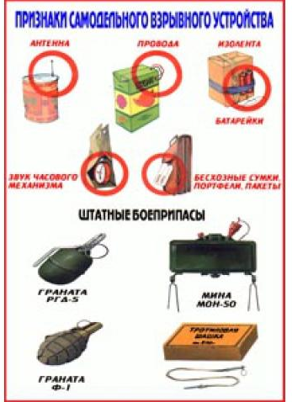

Часто объектом подрыва является личный или служебный автомобиль сотрудников правоохранительных структур, органов власти и местного самоуправления.
Основные места для минирования в машине: сиденье водителя, днище под передними сиденьями, бензобак, под капотом. Мина большой мощности может устанавливаться неподалеку от автомобиля или в соседней машине. Но в этом случае требуется ее радио- или электроподрыв.
Настораживающие признаки: появление какой-либо новой детали; остатки упаковочных материалов, изоляционной ленты, обрезков проводов рядом с автомобилем или внутри него, натянутые леска, проволока, провод, шнур, веревка; чужая сумка, коробка, чемодан, пакет, сверток внутри салона или в багажнике; появившиеся уже после парковки машины пакеты из-под соков, молока, консервные банки, свертки, коробки недалеко от автомобиля.
Следует обращать внимание на "забытые" предметы: чемоданы, сумки, коробки, пакеты, свертки, книги и т.п., в которых может быть подложено взрывное устройство. Указанные и иные предметы невыясненного происхождения до приезда специалистов экстренных служб нельзя осматривать самостоятельно и перемещать.
Для совершения террористического акта может использоваться и почтовый канал. Взрывные устройства, которые закладывают в конверты, бандероли и посылки, могут быть как мгновенного, так и замедленного действия. Взрыватели мгновенного действия вызывают срабатывание взрывного устройства при нажатии, ударе, прокалывании, снятии нагрузки, разрушении элементов конструкции, просвечивании ярким светом и т.д. Например, взрывные устройства в бандеролях срабатывают либо при открывании, либо при попытке извлечь книгу или коробку из упаковки. Взрывные устройства в посылках обычно срабатывают при вскрытии крышки посылочного ящика.
Взрыватели замедленного действия по истечении заранее установленного срока (от нескольких часов до нескольких суток) либо вызывают взрыв, либо приводят взрывное устройство в боевое положение, после чего срабатывание взрывного устройства происходит мгновенно в случае внешнего воздействия на него.
Однако письма, бандероли и посылки со «взрывной» начинкой можно отличить по ряду признаков от обычных почтовых отправлений. К основным из них относят следующие:
- толщина письма от 3 мм и более, при этом в нем есть отдельные утолщения; смещение центра тяжести письма (пакета) к одной из его сторон;
- наличие в конверте перемещающихся предметов или порошкообразных материалов;
- наличие во вложении металлических либо пластмассовых предметов;
- наличие на конверте масляных пятен, проколов, металлических кнопок, полосок и т.д.; необычный запах (миндаля, марципана, жженой пластмассы и др.); «тикание» в бандеролях и посылках; шорох пересыпающегося порошка в конвертах и пакетах, в посылочных ящиках при их переворачивании.
Вспомогательные признаки: особо тщательная заделка письма, бандероли, посылки, в том числе липкой лентой, бумажными полосами и т.д.; наличие надписей типа «лично в руки», «вскрыть только лично», «вручить лично», «секретно», «только директору (владельцу, председателю)» и т.д.; отсутствие обратного адреса или фамилии отправителя, неразборчивое их написание, явно вымышленный адрес; самодельная нестандартная упаковка.
Средства обнаружения взрывных устройств.
Взрывное устройство содержит, как правило, от нескольких десятков граммов до нескольких килограммов взрывчатого вещества. Поэтому его в принципе можно обнаружить регистрацией газообразных испарений химическим, спектрометрическим и другими способами.
К специальным средствам, реагирующим на присутствие взрывчатых веществ, относятся газоанализаторы - семейство приборов, сходных по своему устройству и принципу действия с войсковым прибором химической разведки, который применяется для обнаружения отравляющих веществ. Газоанализаторы позволяют в зависимости от вида применяемых взрывчатых веществ достаточно успешно выявлять их на местности, в помещениях, в скрытых объемах по следам их паров в воздухе. Из последних достижений в области непосредственного обнаружения взрывчатых веществ можно отметить нейтронные.
Профилактические меры по предупреждению совершения террористических актов с использованием взрывных устройств.
Профилактические меры по предупреждению совершения террористических актов с использованием взрывных устройств предусматривают регулярный осмотр территорий и помещений объектов с целью своевременного обнаружения посторонних взрывоопасных предметов.
По окончании рабочего дня (ухода сотрудников) силами службы безопасности (охраны) обязательно должен проводиться осмотр местности и помещений на предмет обнаружения взрывоопасных предметов.
Такой осмотр, при наличии возможности, должны проводить не менее двух человек (что пропустит один, может заметить другой). Следует ограничить использование радиопереговорных устройств, чтобы исключить случайное срабатывание радиоуправляемого взрывного устройства, а во избежание срабатывания устройства с взрывателем магнитного типа не приближаться к подозрительному объекту с металлическими предметами.
На открытой территории кроме специфических мест для каждого конкретного объекта в обязательном порядке осматриваются мусорные урны, канализационные люки, водосливные решетки и трубы, цокольные и подвальные ниши, мусоросборники, закрытые киоски, сараи, посторонние машины, распределительные телефонные и электрощиты. Необходимо обращать внимание также на деревья, столбы, стены зданий.
Перед осмотром необходимо иметь план помещения и, приступая к осмотру, знать расположение комнат, лестниц, ниш, силовых и телефонных коммуникаций, вентиляции, канализации. Имея подобный план, можно заранее предположить места возможных закладок взрывных устройств.
Приступая к осмотру, необходимо также иметь комплект ключей от помещений, шкафов, ящиков столов и т.д. Перед осмотром желательно обесточить внешнее электропитание, если это по какой-либо причине затруднительно, то стараться не включать осматриваемое оборудование. Если есть подозрение на наличие взрывного устройства, следует открыть окна и двери в осматриваемых помещениях для рассредоточения возможной взрывной волны.
Необходимо избегать непродуманных движений, особенно связанных с передвижением и открыванием дверей, нажатия выключателей и т.д.
В помещениях особое внимание нужно обращать на подвесные потолки, вентиляционные шахты, внутренние электрощитовые и распределительные коробки, места за батареями отопления, осветительные плафоны, поддоны мусоропроводов, мусоросборники, лифты, лестничные клетки и другие замкнутые пространства; проверить места хранения пожарного инвентаря (огнетушители, шланги, гидранты), ниши для хранения уборочного инвентаря, в местах, где проходят силовые и коммуникационные линии.
Вентиляционные шахты, водосточные трубы и другие подобные места можно заделать решетками. На дверцы ниш, шкафов, чердаков, подвалов, щитовых навесить замки и опечатать их.
Наибольшую опасность представляют отдельные помещения, места постоянного скопления людей: торговые залы, залы ожидания и регистрации пассажиров, комнаты отдыха; места, где находится особо ценное оборудование, лакокрасочные материалы, горючесмазочные материалы, другие легковоспламеняющиеся и взрывоопасные, а также ядовитые и сильнодействующие материалы и вещества.
Действия при обнаружении взрывоопасных предметов.
При получении информации о заложенном взрывном устройстве, либо при обнаружении предмета с внешними признаками взрывного устройства необходимо:
- незамедлительно сообщить в дежурную службу объекта (при наличии), в правоохранительные органы по телефонам территориальных подразделений ФСБ и МВД России, органы МЧС с указанием точного адреса и названия объекта, номера контактного телефона;
- зафиксировать время поступления информации или обнаружения подозрительного предмета. Обеспечить присутствие лиц, обнаруживших подозрительный предмет, до прибытия сотрудников правоохранительных органов;
- до прибытия правоохранительных органов принять меры к ограждению подозрительного предмета и недопущению к нему людей согласно расстояниям, указанным в таблице № 1. Эвакуировать из здания (помещения) персонал и посетителей на расстояние, указанное в таблице № 1;
- обеспечить возможность беспрепятственного подъезда к месту обнаружения подозрительного предмета автомашин правоохранительных органов, скорой медицинской помощи, пожарной охраны, сотрудников министерства по чрезвычайным ситуациям;
- по прибытии специалистов действовать в соответствии с их указаниями.
Обезвреживать взрывное устройство или локализовать взрыв должны подготовленные минеры-подрывники или другие обученные специалисты после удаления людей из опасной зоны и выставления оцепления.

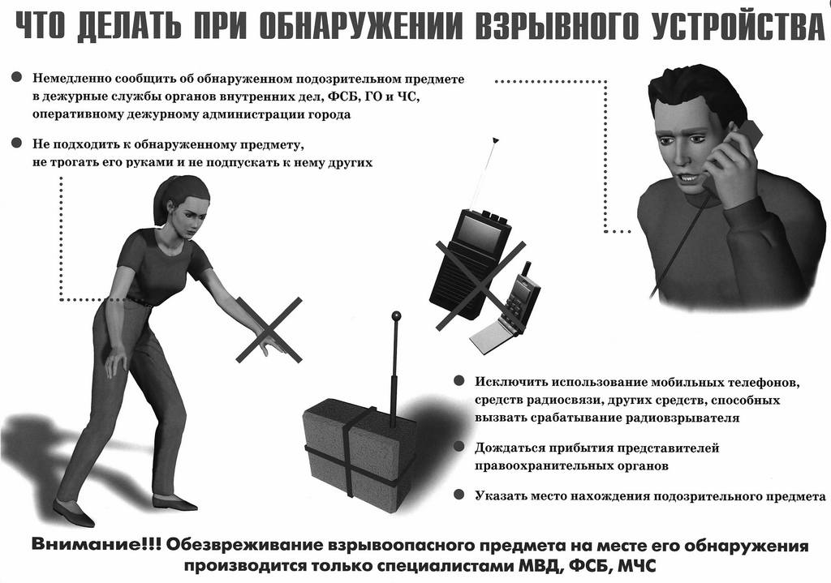
Категорически запрещается:
- трогать или перемещать подозрительный предмет и другие предметы, находящиеся с ними в контакте;
- заливать жидкостями, засыпать грунтом или накрывать обнаруженный предмет тканевыми и другими материалами;
- пользоваться электро-, радиоаппаратурой, переговорными устройствами или рацией вблизи обнаруженного предмета, переезжать на автомобиле;
- оказывать температурное, звуковое, световое, механическое воздействие на взрывоопасный предмет.
- пользоваться электрозажигалками и другими источниками огня или искровоспроизводящими предметами, курить.
- подходить к взрывным устройствам и подозрительным предметам ближе расстояния, указанного в таблице № 1.
Помните: внешний вид предмета может скрывать его настоящее назначение. В качестве камуфляжа для взрывных устройств используются обычные бытовые предметы: сумки, пакеты, свертки, коробки, игрушки и т.п.

При обнаружении взрывоопасных предметов необходимо незамедлительно сообщить в правоохранительные органы или МЧС России.
Таблица № 1

Взрывные устройства или подозрительные предметы, которые могут быть начинены взрывчатым веществом | Дистанция безопасного удаления
Граната РГД-5 | Не менее 50 м
Граната Ф-1 | Не менее 200 м
Тротиловая шашка массой 200 гр. | 45 м
Тротиловая шашка массой 400 гр. | 55 м
Пивная банка 0,33 литра | 60 м
Чемодан (кейс) | 230 м
Дорожный чемодан | 350 м
Автомобиль типа "Жигули" | 460 м
Автомобиль типа "Волга" | 580 м
Микроавтобус | 920 м
Грузовая машина (фургон) | 1240 м
Телефоны доверия экстренных служб Ставропольского края

УФСБ России  по Ставропольскому краю | (8652) 94-04-40
ГУ МВД России  по Ставропольскому краю | 02
ГУ МЧС России  по Ставропольскому краю | 01  (8652) 56-10-00  112 (для звонков с сотовых телефонов)

Еще раз напоминаем: не предпринимайте самостоятельно никаких действий со взрывными устройствами или подозрительными предметами - это может привести к взрыву, многочисленным жертвам и разрушениям!

Приложение 1
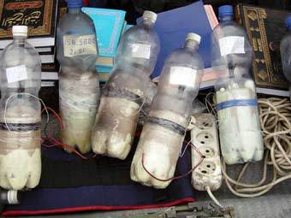

СВУ – корпус на основе пластиковой бутылки, заполненного ВВ
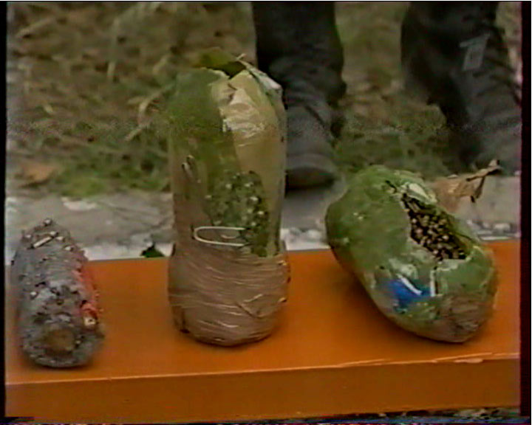

СВУ – корпус на основе пластиковой бутылки, заполненного ВВ с металлическими поражающими элементами
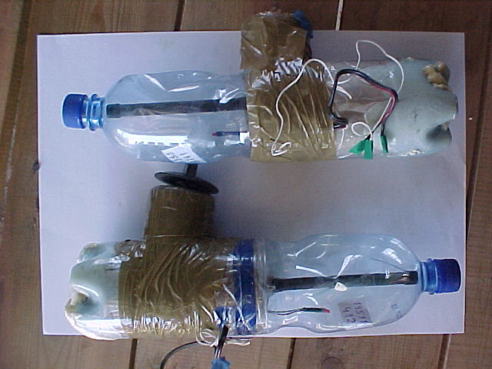

СВУ – корпус на основе пластиковой бутылки, с управлением по радиоканалу

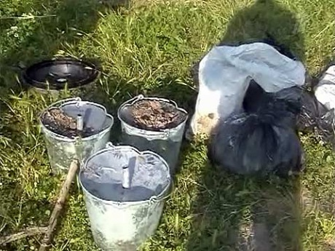

СВУ – корпус на основе металлического ведра, заполненного ВВ

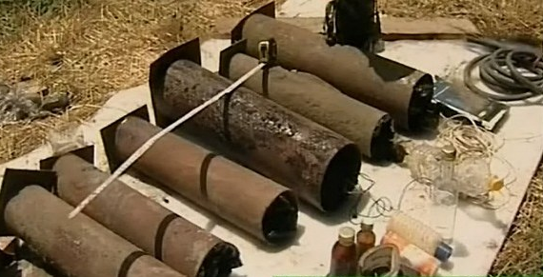

СВУ – корпус на основе отрезков металлических труб, заполненных ВВ
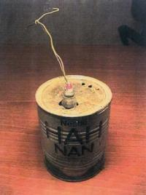

СВУ – корпус – жестяная банка с выведенным электродетонатором, заполненная ВВ

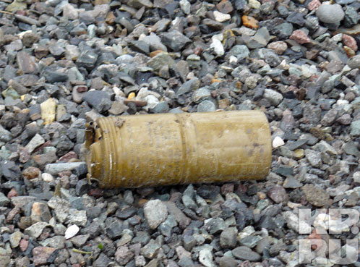

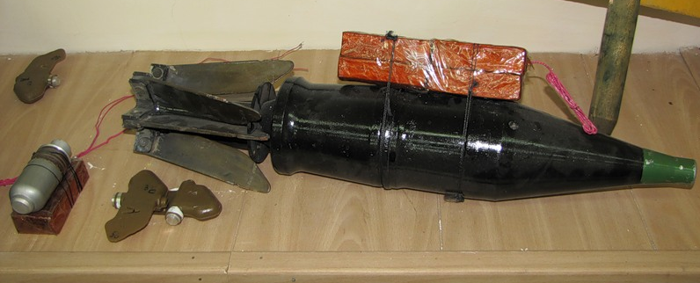
СВУ на основе штатных боеприпасов

